Format Technisch ontwerp

Ondertitel: waar gaat het over en voor wie

(alle rode teksten verwijderen en/of wijzigen)

Door: Groep en namen

Datum: 5 september 2022

Versie: 1.0

Inhoudsopgave

<Klik in de inhoudsopgave en kies voor “*Bijwerken...”* en dan voor *“In zijn geheel bijwerken”*. Verwijder daarna deze regel>

1. Inleiding 3

2. Technisch ontwerp 3

2.1. Gekozen software en tools 3

2.2. Gekozen programmeertaal en databasesysteem 3

2.3. Entiteit Relatie Diagram 3

2.4. Technische uitwerking Onderdeel x 3

# Inleiding

Hier komt de inleiding.

Degene die aan dit project werken zijn Twan Marijn en Geno. In deze TO staat vooral informatie van de tools die we gebruiken en de programeer talen waarmee we programmeren. Er is ook een ERD aanwezig waar je kan zien hoe wij onze database normaliseren en op het einde wordt een klein stuk uitgelegd over een onderwerp uit ons project.

# Technisch ontwerp

Het technisch ontwerp legt uit hoe de werking van een onderdeel gemaakt/geprogrammeerd moet worden en/of welke middelen daarbij gebruikt moeten worden. Het ontwerp van de database (ERD) is ook onderdeel van het technisch ontwerp.

## Gekozen software en tools

Hierin wordt de software en tools genoemd die gebruikt wordt bij de realisatie van het systeem.   
Ook wordt beschreven waarom hiervoor is gekozen!

Xamp, PHP MyAdmin, VsCode, Tailwind

## Gekozen programmeertaal en databasesysteem

Hierin wordt de programmeertaal en het databasesysteem genoemd die gebruikt wordt bij de realisatie van het systeem.   
Ook wordt beschreven waarom hiervoor is gekozen!

PHP, Java Script, CSS, HTML

## Entiteit Relatie Diagram

Hierin wordt het database ontwerp in een diagram (ERD) uitgewerkt en toegelicht.

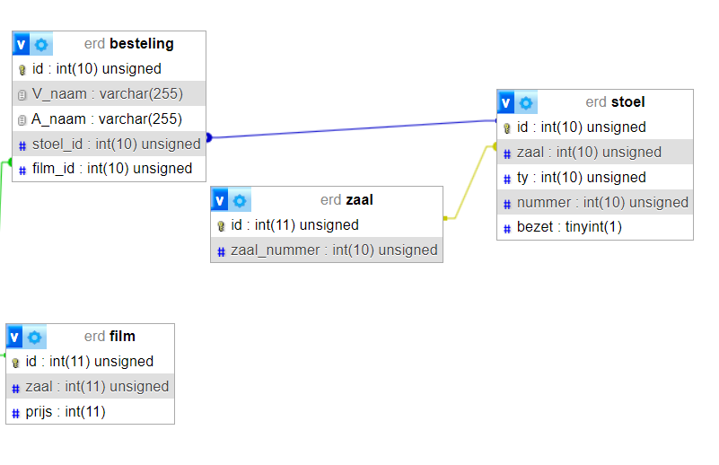

## Technische uitwerking Onderdeel x

De uitwerking van Onderdeel x wordt hierin beschreven. Dit kan gaan om een berekeningen die uitgewerkt moet worden. Of de manier van opslaan van gegevens. Het kan ook gaan over de uitwerking van een AJAX call voor het real time ophalen van gegevens van een zoekopdracht.

Hoe wij onze besteling gegevens opslaan is door de klant een form te laten invullen. Die informatie van die form zetten wij in een database ook sturen we die informatie door naar het hoofdkantoor.